サービスリクエストの流れ
お茶、清掃、サポートの依頼には二つの入口があります。予約と一緒に注文するか、会議中に頼むか。どちらで決まるのか、そして誰に届くのか。
2026-08-25 · https://offision.com/help/ja/service/how-a-service-request-works/
サービスとは、予約のために人が行うことです。お茶を運ぶ、そのあとルームを
清掃する、目を覚まさないディスプレイを直しに来る。一度カタログを作れば、あとは
そこから注文してもらうだけです。

まず押さえるべきこと
サービスの依頼のしかたは二通りあり、どちらになるかは、誰かが依頼するときでは
なく、サービスを作るときに決まります。
- 予約サービスは、予約フォーム上で予約と一緒に注文します。
- 使用中のサービスは、会議がすでに始まってから、ドアの外のパネル、アプリ、
机の上の QR コードで依頼します。
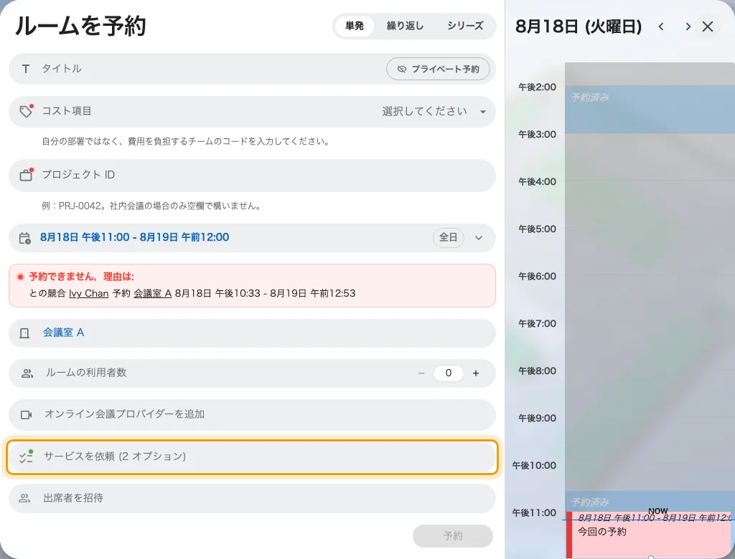
予約フォーム。サービスは「サービスを依頼」の行から注文します。
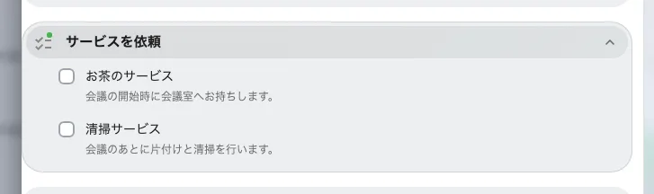
開くと、選んだルームで頼める予約サービスが並びます。
依頼する側にそれがどう見えるかは
お茶・清掃・応援を頼む です。
一つのサービスはどちらか一方にしか存在せず、両方に現れることはありません。開始
時に用意しておいてほしいお茶と、15 時半のおかわりは、一つではなく二つのサービス
です。前者しか作っていないことが、「ルームからお茶を頼めない」と言われる最も
多い原因です。
管理コンソールでも両者は分かれており、どちらのページから追加したかでサービス
の側が決まります。
Where in Offision: admin app → service/overview (サービス管理)

予約サービスがルームの時間を使う理由
予約サービスは事前に分かっているため、会議の前後に準備時間を割り当てられます。
お茶を並べるのに 20 分、片付けと清掃に 15 分といった具合です。
この時間は実在します。ルームの空き時間から差し引かれるため、15 分の後準備がある
清掃サービスは、この予約が終わってから 15 分間、次の予約を実際に始められなく
します。「ルームが押さえられているのに誰もいない」と報告される動作は、たいてい
これです。
使用中のサービスには準備時間がなく、ルームのカレンダーに影響しません。
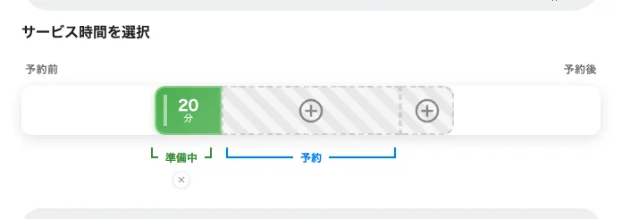
予約サービスの準備時間。会議の前に用意し、終わったあとに片付けます。

依頼されたあとに起きること
どこから依頼されても、すべて同じキューに入ります。
新しいリクエスト → 進行中 → 処理済み、あるいは断る場合は却下済み。
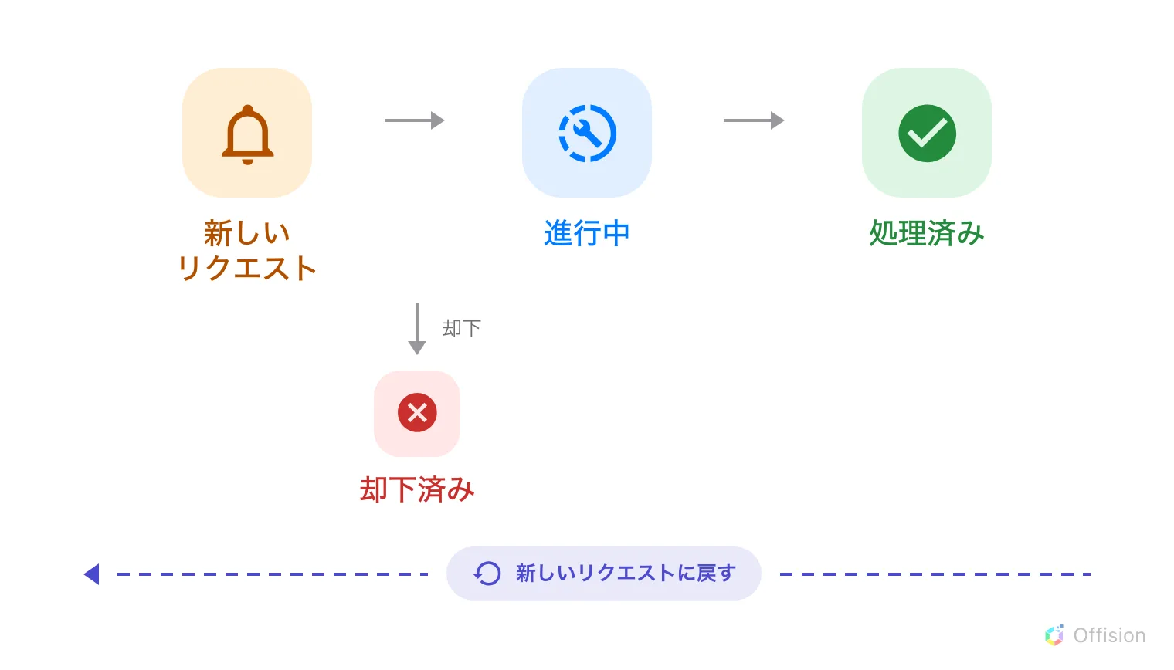
3つのステップと1つの分岐。どちらの終わりも最終ではありません。
- リクエストは新しいリクエストとして届き、サービススタッフにすぐ通知されます。
- 担当者が決まります。キューから手作業で選ぶことも、サービスに自動割り当ての
ポリシーが設定されていれば自動で決まることもあります。
- スタッフが作業に応じて進行中、処理済みへと進めます。
- 依頼した人に伝わるのは、スタッフが通知すると選んだときだけです。一括で変更した
ステータスは誰にも通知されません。不具合として報告される前に知っておく価値が
あります。
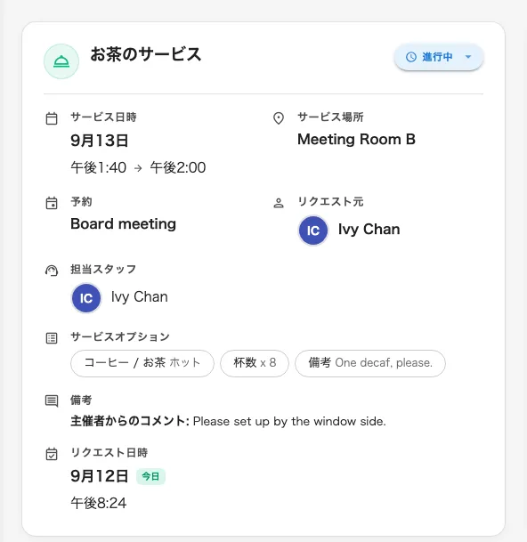
キューにある1件。何を頼まれたか、どのルームか、状態と担当者。
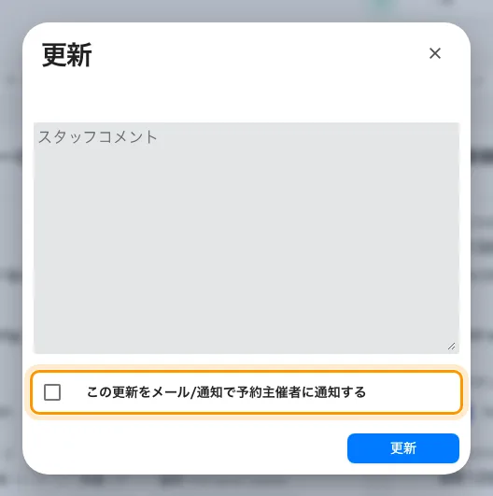
リクエストを次の状態へ。依頼した人に伝わるのは、ここにチェックを入れたときだけです。
一方通行ではありません。処理済みや却下済みのリクエストを新しいリクエストに戻す
こともできます。取り消しという状態はなく、予約からサービスを外す、あるいは予約
そのものを削除すると、リクエストは削除され、担当予定だった人にメールが届きます。
サービスが予約を止めることはありません:
サービスのリクエストと予約の承認は別のキューです。承認待ちの予約が、一緒に注文
されたものを待つことはありませんし、予約が承認されてもお茶が承認されるわけでは
ありません。

サービス管理が決めないこと
- 誰がルームを予約できるか。 それは予約側のチームスペースと
予約ルールです。サービス管理が決めるのは、ルームがすでに予約されたあとに何を
依頼できるか、だけです。
- ルームが開いている時間。 サービスには、それを届ける人が働いている時間を表す
サービス提供時間があり、ルームの営業時間とは別物です。
- 建物。 サービスは拠点ではなく、組織単位で区切られます。

